Хмельницький національний університет
Кафедра комп'ютерних наук та інформаційних технологій

ЗАТВЕРДЖУЮ
Керівник ____________ Н. І. Праворська
«___» ______________ 2026 р.

СИСТЕМА ФОРМУВАННЯ РАПОРТІВ ПРО ВИКОРИСТАННЯ
БпЛА ТА БОЄПРИПАСІВ
ТЕХНІЧНЕ ЗАВДАННЯ
(на програмний продукт, ГОСТ 19.106-78)

Аркушів _______
Виконавець: студентка групи ІПЗс-24-1 С. Ковальчук
Керівник: канд. пед. наук, доцент Н. І. Праворська

Хмельницький — 2026

ЗМІСТ
ПЕРЕЛІК ТЕРМІНІВ ТА СКОРОЧЕНЬ 4
ВСТУП 5
1 НАЙМЕНУВАННЯ ТА ОБЛАСТЬ ЗАСТОСУВАННЯ 5
2 ПІДСТАВА ДЛЯ РОЗРОБКИ 6
3 ПРИЗНАЧЕННЯ РОЗРОБКИ 6
3.1 Функціональне призначення 6
3.2 Експлуатаційне призначення 6
4 ТЕХНІЧНІ ВИМОГИ ДО ПРОГРАМНОГО ПРОДУКТУ 7
4.1 Вимоги до функціональних характеристик 7
4.1.1 Склад виконуваних функцій 7
4.1.2 Організація вхідних і вихідних даних 8
4.1.3 Часові характеристики 8
4.2 Вимоги до надійності 9
4.3 Умови експлуатації 9
4.4 Вимоги до складу й параметрів технічних засобів 9
4.5 Вимоги до інформаційної й програмної сумісності 10
4.6 Вимоги до маркування й упакування 10
4.7 Вимоги до транспортування й зберігання 11
4.8 Спеціальні вимоги 11
4.9 Вимоги до програмної документації 11
5 ТЕХНІКО-ЕКОНОМІЧНІ ПОКАЗНИКИ 12
6 СТАДІЇ ТА ЕТАПИ РОЗРОБКИ 12
7 ПОРЯДОК КОНТРОЛЮ Й ПРИЙМАННЯ 13
ДОДАТОК А (ДОВІДКОВИЙ). РИЗИКИ РОЗРОБКИ ТА СТРАТЕГІЇ МІТИГАЦІЇ 14
ДОДАТОК Б (ДОВІДКОВИЙ). ПРОТОТИП ЕКРАННИХ ФОРМ 15

ПЕРЕЛІК ТЕРМІНІВ ТА СКОРОЧЕНЬ
У цьому документі застосовано такі терміни та скорочення:
Термін / скорочення | Визначення
БпЛА | Безпілотний літальний апарат.
Рапорт | Службовий документ установленої форми про використання (витрату) матеріальних засобів за звітний період.
Оператор | Користувач, який подає дані про виїзд через електронну форму.
Командир (підписант) | Користувач, який формує зведений рапорт за період і підписує його.
Епізод (подача) | Одна подача форми — один виїзд або доба роботи оператора.
Довідник | Таблиця відповідності короткої назви (для форми) та повної назви (для тексту рапорту).
Зведення | Обчислення підсумкових переліків БпЛА, боєприпасів і цілей за обраний період.
Тег шаблону | Рядок-заповнювач у документі-шаблоні (напр. {{ДАТА_З}}), який програма замінює обчисленим значенням.
Google Forms | Хмарний сервіс Google для створення електронних форм збору даних.
Google Sheets API | Програмний інтерфейс Google для читання й запису електронних таблиць.
OAuth 2.0 | Протокол авторизації доступу застосунку до даних користувача без передавання пароля.
SQLite | Вбудована реляційна база даних, що зберігається в одному файлі.
EF Core | Entity Framework Core — бібліотека об'єктно-реляційного відображення для .NET.
OpenXML | Формат Office Open XML (.docx) та бібліотека для програмного формування документів Word.
MVVM | Model–View–ViewModel — архітектурний шаблон розділення інтерфейсу та логіки подання.
WPF | Windows Presentation Foundation — технологія побудови настільних інтерфейсів для Windows.
ЄСПД | Єдина система програмної документації (ГОСТ 19.ХХХ).
ПП | Програмний продукт.
ПЗ | Програмне забезпечення.

ВСТУП
Технічне завдання (далі — ТЗ) встановлює вимоги до програмного продукту «Система формування рапортів про використання БпЛА та боєприпасів» (далі — Система, ПП): призначення, склад функцій, умови експлуатації, стадії розробки, порядок приймання. ТЗ розроблено за ГОСТ 19.106-78.
Система обслуговує облік і документальне оформлення витрати матеріальних засобів — безпілотних літальних апаратів і боєприпасів — у польовому підрозділі. Підрозділ періодично звітує про використані засоби рапортом на списання.
Зараз рапорт складають вручну. Це забирає 20–30 хвилин на документ, дає різнобій у формулюваннях і відмінках, ускладнює звірку зі складським обліком. Універсальні системи документообігу не знають предметних довідників і потребують тривалого налаштування. Хмарні генератори документів не працюють без Інтернету і не зводять дані за період. Система закриває цю прогалину: оператор подає дані через електронну форму, командир одним запитом отримує готовий рапорт у форматі Word.
Примітка. Дані в цьому документі та в демонстраційному режимі Системи вигадані. Система розглядається як засіб обліку витратних матеріальних засобів польового підрозділу.

1 НАЙМЕНУВАННЯ ТА ОБЛАСТЬ ЗАСТОСУВАННЯ
Повне найменування: «Система формування рапортів про використання БпЛА та боєприпасів».
Умовне (робоче) позначення: ReportsWpf.
Область застосування — облік і документальне оформлення витрати матеріальних засобів у підрозділі, автоматизація підготовки рапортів на списання. Система призначена для настільного робочого місця командира; оператори взаємодіють із Системою опосередковано — через електронну форму збору даних.

2 ПІДСТАВА ДЛЯ РОЗРОБКИ
Підставою для розробки є навчальний план дисципліни «Конструювання програмного забезпечення» та завдання на лабораторну роботу № 1.
Документ, що визначає завдання, затверджено кафедрою комп'ютерних наук та інформаційних технологій Хмельницького національного університету.
Найменування теми розробки: «Розробка програмного комплексу обліку та формування рапортів про використання матеріальних засобів підрозділу».

3 ПРИЗНАЧЕННЯ РОЗРОБКИ

3.1 Функціональне призначення
Система збирає подані оператором епізоди використання матеріальних засобів, зводить їх за обраний період і формує рапорт у форматі Word за шаблоном.

3.2 Експлуатаційне призначення
Режим використання — щоденна робота. Командир формує рапорти за потреби: типово 2–4 рази на місяць, пік — наприкінці звітного періоду. Оператори подають дані після кожного виїзду.
Визначено дві ролі користувачів:
– оператор — подає дані про виїзд із мобільного пристрою через електронну форму; спеціальної підготовки не потребує;
– командир (адміністратор) — веде довідники, формує та підписує зведений рапорт, налаштовує Систему; кваліфікація — впевнений користувач ПК.

4 ТЕХНІЧНІ ВИМОГИ ДО ПРОГРАМНОГО ПРОДУКТУ

4.1 Вимоги до функціональних характеристик

4.1.1 Склад виконуваних функцій
Програмний продукт повинен забезпечувати виконання таких функцій:
1. Ведення довідників БпЛА, типів цілей, боєприпасів, населених пунктів і людей: додавання, редагування та видалення записів. Кожен запис довідника містить коротку назву (відображається оператору у формі) та повну назву (підставляється в текст рапорту); для довідника цілей повна назва зберігається у родовому відмінку, для довідника місць друга колонка містить область.
2. Отримання даних із зовнішнього джерела — імпорт відповідей електронної форми через Google Sheets API. Колонки визначаються за заголовками, а не за порядковими номерами, тому зміна порядку питань у формі не порушує імпорт. Повторний імпорт не створює дублів завдяки стабільному ключу рядка-джерела.
3. Скасування помилкової подачі — запис не видаляється, а позначається статусом «СКАСОВАНО» і надалі не враховується у зведенні; слід про подачу зберігається.
4. Зведення даних за період — відбір епізодів за межами дат і необов'язковими фільтрами (за оператором, за населеним пунктом); підрахунок сумарної кількості БпЛА за типами; формування унікальних переліків боєприпасів і типів цілей; підстановка областей із довідника місць.
5. Попередній перегляд тексту рапорту до створення файлу документа.
6. Формування документа рапорту у форматі .docx шляхом заміни тегів у документі-шаблоні обчисленими значеннями.
7. Ведення журналу сформованих рапортів (дата формування, період, підписант, кількість епізодів, шлях до файлу).
8. Зворотне вивантаження у зовнішню таблицю — дозапис нових позицій довідників, нових людей та значень колонки «Статус»; наявні рядки не змінюються й не видаляються.
9. Налаштування Системи: реквізити документа (гриф, адресат, резолюція, назва підрозділу, бойовий наказ за замовчуванням), параметри джерела даних, теки для файлів, перевірка з'єднання із зовнішньою таблицею.
10. Демонстраційний режим — робота на вбудованих вигаданих даних без доступу до Інтернету.

4.1.2 Організація вхідних і вихідних даних
Вхідні дані:
– відповіді електронної форми — позначка часу, дата виїзду (необов'язкова; за відсутності береться дата подання), адреса електронної пошти оператора, населений пункт, тип БпЛА, тип цілі, кількість БпЛА, до трьох боєприпасів, статус запису;
– довідники — чотири блоки на одному аркуші зовнішньої таблиці (БпЛА, цілі, боєприпаси, місця), дані з третього рядка; ліва колонка блоку — коротка назва, права — повна;
– довідник людей — електронна пошта, прізвище та ініціали, звання, посада.
Внутрішні дані зберігаються у локальній базі SQLite (таблиці подач, уражень цілей, застосувань боєприпасів, довідників, людей та журналу рапортів).
Вихідні дані:
– файл рапорту у форматі .docx, оформлений згідно з вимогами підрозділу 4.8;
– запис у журналі сформованих рапортів;
– рядки, дописані у зовнішню таблицю (нові позиції довідників, люди, значення колонки «Статус»).

4.1.3 Часові характеристики
– формування рапорту за період тривалістю до 30 днів — не більше 5 секунд;
– синхронізація зовнішньої таблиці обсягом до 5000 рядків — не більше 30 секунд за умови стабільного з'єднання.

4.2 Вимоги до надійності
Для забезпечення надійного функціонування ПП повинен:
– контролювати коректність вхідних даних: значення, відсутнє в довіднику, не перериває імпорт, а переводить запис у стан «потребує уваги»;
– запобігати повторному імпорту тієї самої подачі за унікальним ключем рядка-джерела;
– дозволяти виправлення помилок без видалення даних (статус «СКАСОВАНО»);
– реєструвати необроблені винятки у файлі журналу помилок;
– продовжувати роботу при недоступності зовнішнього сервісу: формування рапорту виконується з локальної бази;
– видавати користувачеві зрозумілі повідомлення замість службових винятків (зокрема з поясненням причини за кодом відповіді зовнішнього сервісу).
Час відновлення після збою — перезапуск застосунку; збережені дані при цьому не втрачаються.

4.3 Умови експлуатації
Систему обслуговує один відповідальний користувач (командир) на робочому місці. Оператори працюють лише з електронною формою і спеціальної підготовки не потребують. Кваліфікація відповідального користувача — впевнене володіння персональним комп'ютером.
Обслуговування Системи полягає у періодичній перевірці довідників і резервному копіюванні теки даних. Умови навколишнього середовища — звичайні для експлуатації офісного персонального комп'ютера; спеціальні вимоги до температури та вологості не пред'являються.

4.4 Вимоги до складу й параметрів технічних засобів
Для роботи Системи необхідний персональний комп'ютер зі складом технічних засобів:
– процесор архітектури x64, не менше 2 ядер;
– оперативна пам'ять — не менше 4 ГБ;
– вільний обсяг дискового простору — не менше 500 МБ;
– монітор із роздільною здатністю не нижче 1280×800;
– підключення до мережі Інтернет — лише для синхронізації із зовнішньою таблицею.
Пристрій оператора — смартфон із веб-браузером та підключенням до Інтернету.

4.5 Вимоги до інформаційної й програмної сумісності
Мова програмування — C#. Програмний продукт функціонує на платформі .NET 8 під керуванням операційної системи Windows 10 або Windows 11 (x64). Технологічний склад наведено в таблиці 4.1.
Таблиця 4.1 — Технологічний склад Системи
Шар | Технологія | Призначення
Платформа | .NET 8, Windows 10/11 x64 | середовище виконання
Інтерфейс | WPF (MVVM), бібліотека WPF-UI 3 | вікна, оформлення, світла й темна теми
База даних | SQLite, Entity Framework Core 8 | локальне зберігання даних
Документи | DocumentFormat.OpenXml 3.1 | формування .docx без Microsoft Word
Інтеграція | Google Sheets API v4, OAuth 2.0 | обмін даними із зовнішньою таблицею

– формат вихідного документа — Office Open XML (.docx), сумісний з Microsoft Word 2007 та новішими версіями;
– формат обміну із зовнішньою таблицею — діапазони у нотації A1 Google Sheets;
– облікові дані OAuth зберігаються локально в теці профілю користувача та не включаються до репозиторію вихідного коду.

4.6 Вимоги до маркування й упакування
Вимоги не пред'являються. Програмний продукт постачається в електронному вигляді.

4.7 Вимоги до транспортування й зберігання
Програмний продукт постачається на USB-носії або через систему контролю версій. Програмна документація постачається в електронному вигляді. Умови транспортування та зберігання носіїв — звичайні для електронних носіїв інформації; строк зберігання не обмежений.

4.8 Спеціальні вимоги
– сформований рапорт повинен бути оформлений шрифтом Times New Roman 14 пт, з міжрядковим інтервалом 1,5, полями 30/10/20/20 мм, на аркушах формату А4;
– шаблон рапорту оформлюється як окремий документ .docx із тегами; Система не зберігає відомостей про оформлення й лише замінює теги, тому шаблон можна переверстувати без зміни програмного коду;
– інтерфейс користувача — українською мовою, розрахований на користувача середньої кваліфікації;
– Система підтримує світлу й темну теми оформлення;
– логіка предметної області відокремлюється від інтерфейсу та бази даних, що забезпечує можливість нарощування Системи (зокрема перехід на власний сервер) без переписування ядра.

4.9 Вимоги до програмної документації
Склад програмної документації визначається за ЄСПД (ГОСТ 19.ХХХ) і включає:
– керівництво користувача;
– керівництво програміста;
– керівництво системного програміста;
– опис застосування.

5 ТЕХНІКО-ЕКОНОМІЧНІ ПОКАЗНИКИ
Ефект дає скорочення часу підготовки рапорту: ручне складання триває 20–30 хвилин, автоматичне — до 1 хвилини. Також зникає різнобій у формулюваннях і спрощується звірка зі складом.
Орієнтовна потреба — один підрозділ, 2–4 рапорти на місяць. Система не потребує налаштування під предметну область і працює без Інтернету в демонстраційному режимі.
Вартість розробки нульова: .NET, SQLite, WPF-UI, DocumentFormat.OpenXml і Google Sheets API у межах безкоштовних квот поширюються безкоштовно.

6 СТАДІЇ ТА ЕТАПИ РОЗРОБКИ
Розробка виконується поетапно; етапи узгоджено з лабораторними роботами дисципліни. Календарний план наведено в таблиці 6.1.
Таблиця 6.1 — Календарний план розробки
Назва етапу | Строки етапу | Чим закінчується етап
Розробка технічного завдання | ЛР № 1 | затверджене технічне завдання
Ескізний проект: діаграми потоків даних, «сутність–зв'язок», переходів станів; сітковий графік | ЛР № 2 | документ «Ескізний проект»
Технічний проект: структурна та функціональна схеми, структурні карти Константайна й Джексона, специфікації модулів | ЛР № 3 | документ «Технічний проект»
Реалізація та налагодження програмного продукту; підготовка програмної документації | ЛР № 4 | працездатний ПП, комплект документації ЄСПД
Оцінювання проекту: LOC- та FP-метрики, модель COCOMO II, об'єктно-орієнтовані метрики | ЛР № 5–7 | розрахунки та висновки щодо якості

Наступні стадії розвитку продукту (за межами навчального проекту): перехід від зовнішньої таблиці до власного сервера з базою даних; офлайн-подача даних оператором із подальшою синхронізацією; електронний цифровий підпис рапорту; облік кількості боєприпасів і автоматична звірка зі складським обліком.

7 ПОРЯДОК КОНТРОЛЮ Й ПРИЙМАННЯ
Види випробувань:
– перевірка виконання кожної функції зі складу підрозділу 4.1;
– наскрізне випробування ланцюга обробки: наповнення бази → імпорт даних → зведення за період → формування .docx → запис у журнал.
Критерії приймання:
– усі функції зі складу підрозділу 4.1 виконуються;
– сформований документ відповідає вимогам оформлення (підрозділ 4.8);
– у тексті сформованого рапорту не залишається незамінених тегів;
– повторний імпорт тих самих даних не створює дублів;
– скасовані записи не враховуються у зведенні.
Замовник має право випробовувати переданий модуль протягом семи днів. За результатами випробувань замовник приймає роботу за етапом або письмово викладає обґрунтовану причину відмови; у разі обґрунтованої відмови виконавець доопрацьовує модуль.

ДОДАТОК А (ДОВІДКОВИЙ). РИЗИКИ РОЗРОБКИ ТА СТРАТЕГІЇ МІТИГАЦІЇ
Ризик | Рівень | Стратегія мітигації
Зміна структури зовнішньої форми (перейменування чи перестановка питань) | Середній | визначення колонок за заголовками, а не за порядковими номерами
Недоступність зовнішнього сервісу Google | Середній | формування рапорту з локальної бази; демонстраційний режим
Помилка оператора у кількості або типі | Високий | позначення запису статусом «СКАСОВАНО» та повторна подача
Дублювання подач (подвійне надсилання форми) | Середній | унікальний ключ рядка-джерела при імпорті
Одночасне редагування таблиці зовнішнім скриптом і Системою | Середній | зворотне вивантаження працює лише на додавання, наявні рядки не змінюються
Зберігання оперативних даних у хмарному сервісі | Високий | демонстрація на вигаданих даних; перспектива переходу на self-hosted розгортання

ДОДАТОК Б (ДОВІДКОВИЙ). ПРОТОТИП ЕКРАННИХ ФОРМ
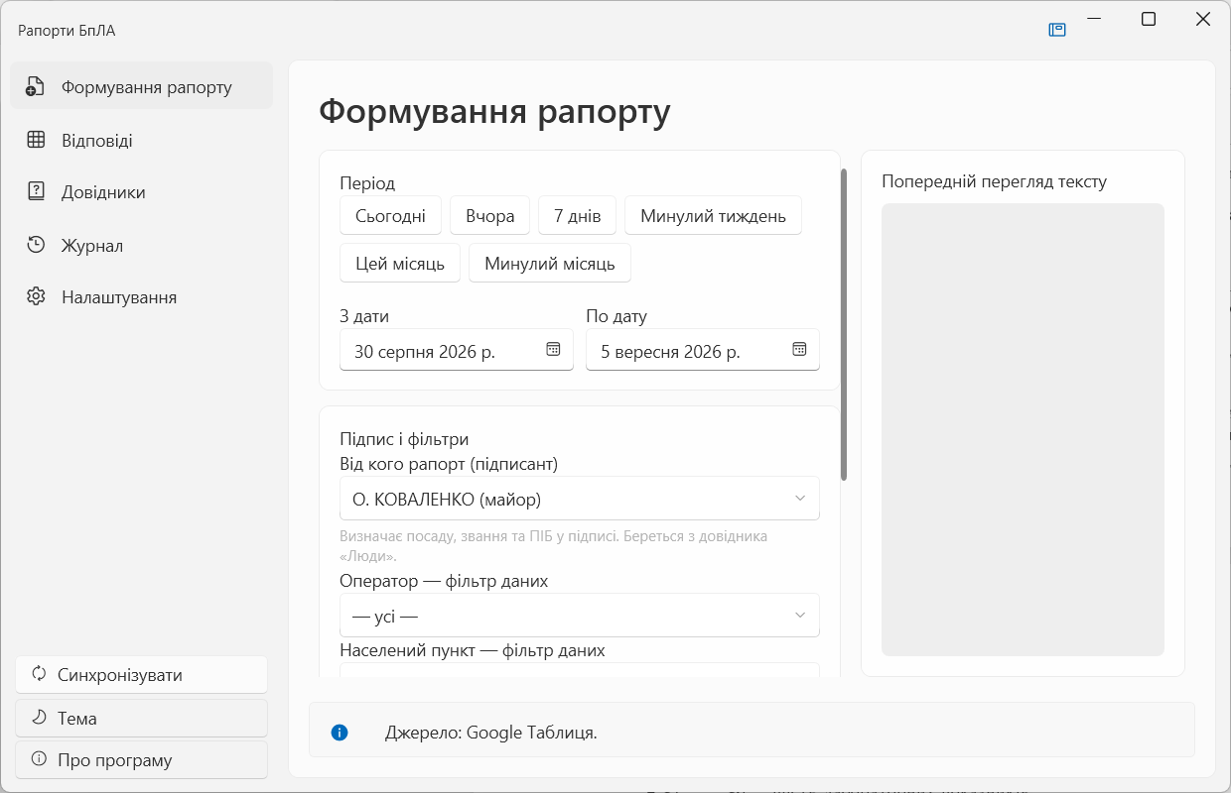
Рисунок Б.1 — Екранна форма «Формування рапорту»
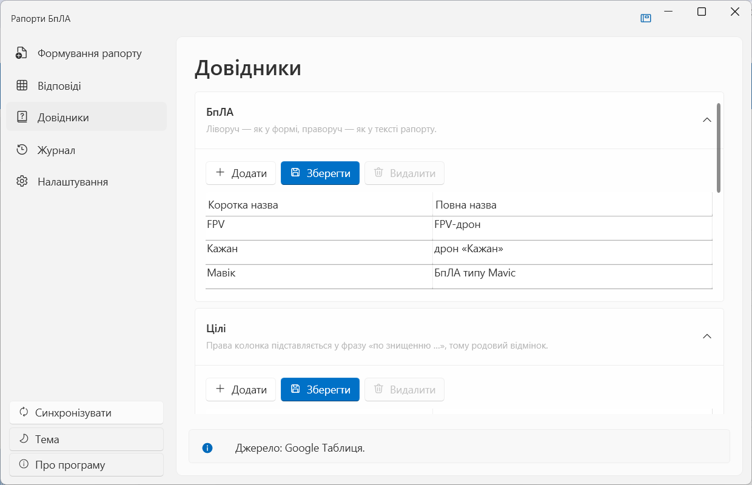
Рисунок Б.2 — Екранна форма «Довідники»
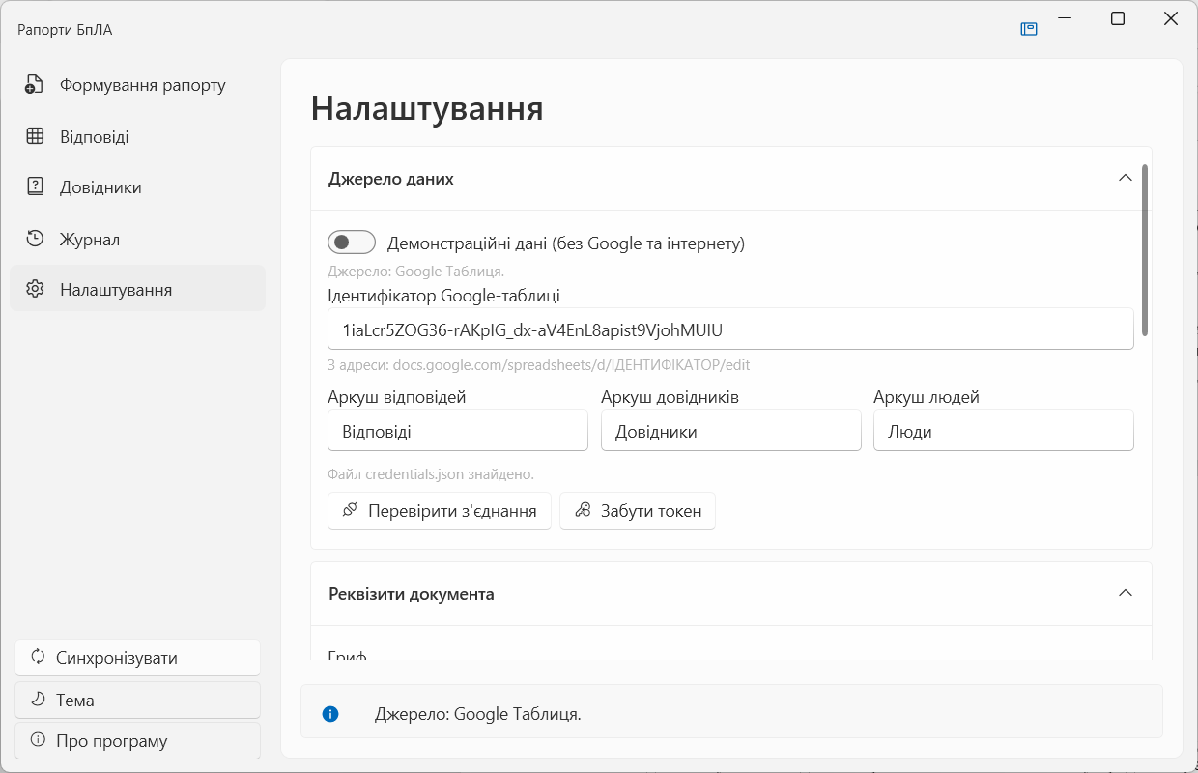
Рисунок Б.3 — Екранна форма «Налаштування»

